Пример изготовления ВИ типа Radial c использованием лазерной системы сварки Fujikura LZM-100.

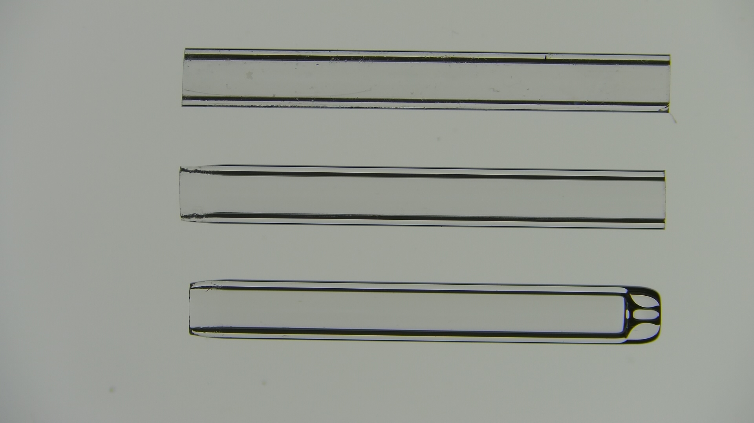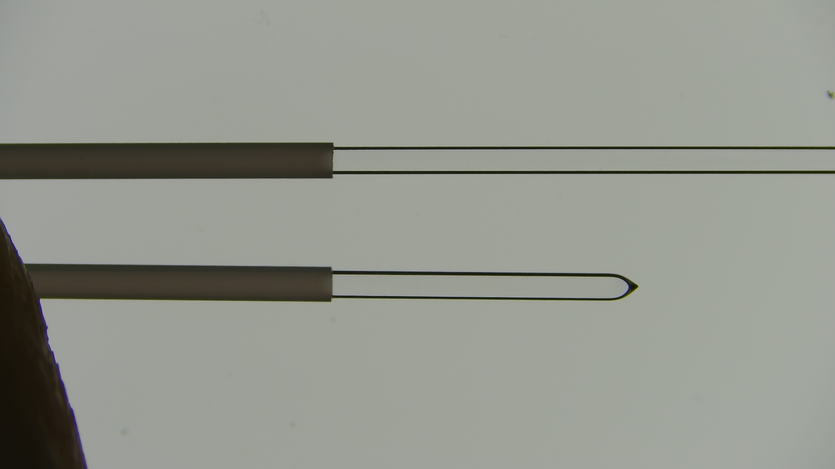

До обработки на LZM

До обработки на LZM

После обработки на LZM

После обработки на LZM

Сварочная установки Fujikura LZM-100- это лазерная система

для обработки и сварки волокна, в которой в качестве

источника нагрева используется CO2 лазер.

До обработки на LZM

После обработки на LZM

